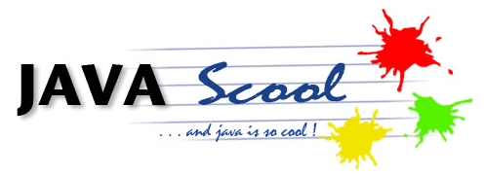
Communiqué de Presse

Le 1 septembre 2010 à 20h00, la version 3 du logiciel « Java Scool » (Java's cool) a été publiée.

Ce logiciel est un environnement de développement à destination des lycéens et des collégiens dans le but de leur apprendre la programmation.
Il offre la possibilité à de jeunes informaticiens en herbe de créer des micro-programmes. La dernière version offre une interface graphique plus évolué. Ce dernier a été retenu pour le partenariat entre l'INRIA et les lycées dans le cadre des options Informatiques.

Cet outils a été développé grâce au travail commun de Thierry Viéville (Chercheur en Informatique à l'INRIA), Philippe Vienne (Lycéen et membre de Linux-Azur) et de Cécile Picard (Docteur en sciences Informatique à l'INRIA).

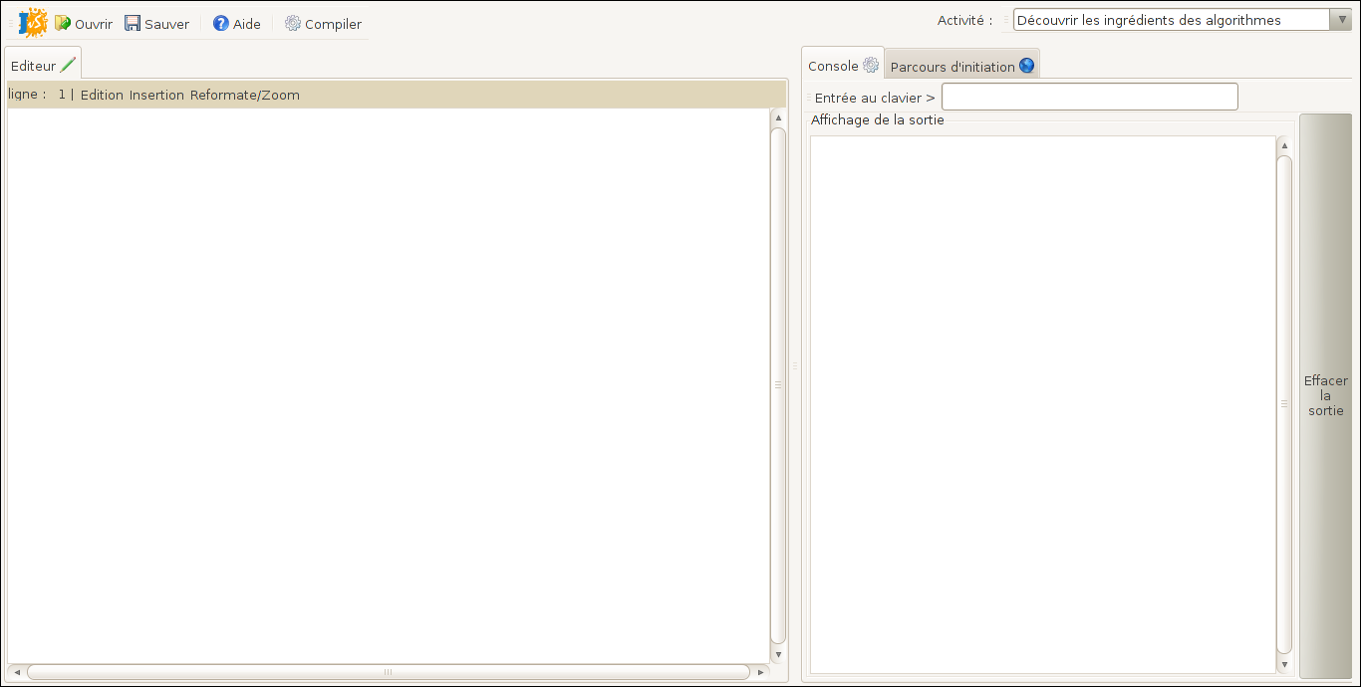

Pour plus d'informations : http://javascool.gforge.inria.fr ou philoumailabo@gmail.com

Philippe Vienne
Développeur de Java Scool

